**PEMROGRAMAN BERBASIS OBJEK**

**(Jurnal 2)**



**Disusun Oleh:**

Muhamad Dzikriansyah

607062300103

**D3 Rekayasa Perangkat Lunak Aplikasi**

**Fakultas Ilmu Terapan**

**Universitas Telkom**

**2024**

Soal 1:

import java.util.Scanner;

public class Soal01 {

    public static void main(String[] args) {

        Scanner s = new Scanner(System.in);

        int input = 0;

        do {

            System.out.println("1. Hitung Luas Balok");

            System.out.println("2. Hitung Volume Balok");

            System.out.println("3. Hitung Luas Permukaan Bola");

            System.out.println("4. Hitung Volume Bola");

            System.out.println("5. keluar");

            System.out.print("Masukkan pilihan: ");

            input = s.nextInt();

            switch (input) {

                case 1:

                    System.out.print("Masukkan panjang balok: "); s.nextLine();

                    double pbalok = s.nextDouble();

                    System.out.print("Masukkan lebar balok: "); s.nextLine();

                    double lbalok = s.nextDouble();

                    System.out.print("Masukkan tinggi balok: "); s.nextLine();

                    double tbalok = s.nextDouble();

                    double luasPermukaanBalok = 2 * ((pbalok * lbalok) + (pbalok * tbalok) + (lbalok * tbalok));

                    System.out.println("Luas permukaan balok adalah: " + luasPermukaanBalok);

                    break;

                case 2:

                    System.out.print("Masukkan panjang balok: "); s.nextLine();

                    double panjang = s.nextDouble();

                    System.out.print("Masukkan lebar balok: "); s.nextLine();

                    double lebar = s.nextDouble();

                    System.out.print("Masukkan tinggi balok: "); s.nextLine();

                    double tinggi = s.nextDouble();

                    double volumeBalok = panjang * lebar * tinggi;

                    System.out.println("Volume balok adalah: " + volumeBalok + " cm");

                    break;

                case 3:

                    System.out.print("Masukkan jari-jari bola: "); s.nextLine();

                    double jariJari = s.nextDouble();

                    double luasPermukaanBola = 4 * 3.14 * Math.pow(jariJari, 2);

                    System.out.println("Luas permukaan bola adalah: " + luasPermukaanBola + " cm^2");

                    break;

                case 4:

                    System.out.print("Masukkan jari-jari bola: "); s.nextLine();

                    double jari2 = s.nextDouble();

                    double volumeBola = (4.0/3.0) * 3.14 * Math.pow(jari2, 3);

                    System.out.println("Volume bola adalah: " + volumeBola + " cm^3");

                    break;

                default :

                    System.out.println("Input tidak valid");

            }

        } while(input != 5);

    }

}

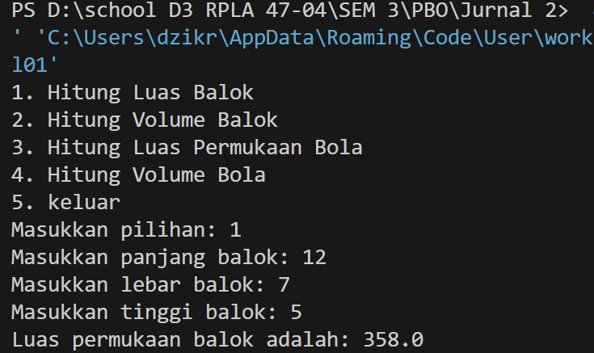 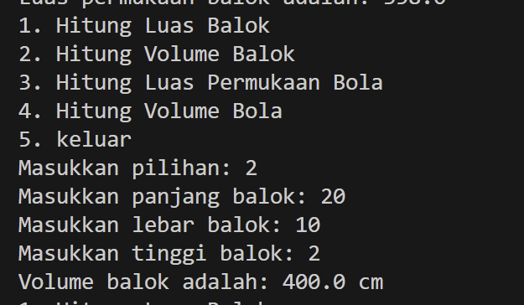

Soal 2:

import java.util.ArrayList;

import java.util.HashMap;

import java.util.Scanner;

public class Soal02 {

    public static void main(String[] args) {

        Scanner s = new Scanner(System.in);

        HashMap<String, ArrayList<Integer>> nilaiPerKelas = new HashMap<String, ArrayList<Integer>>();

        int input = 0;

        String namaKelas = "";

        do {

            System.out.println("-- Nilai PBO --");

            System.out.println("1. Buat Kelas Baru");

            System.out.println("2. Masukkan Nilai ke Kelas");

            System.out.println("3. Lihat Nilai");

            System.out.println("4. Tampilkan Statistik");

            System.out.println("0. Keluar");

            System.out.print("Masukkan pilihan: ");

            input = s.nextInt();

            switch (input) {

                case 1:

                    System.out.print("Masukkan nama kelas: "); s.nextLine();

                    String kelas = s.nextLine();

                                                                    // we cant put null as value in the hashmap even though we havnt add value to the arraylist yet

                    nilaiPerKelas.put(kelas, new ArrayList<>());    // everytime new key added to the hashmap we need to initialize its arraylist

                    break;

                case 2:

                    System.out.println("-- List nama kelas --");

                    for (String i : nilaiPerKelas.keySet()) {

                        System.out.println("- " + i);

                    }

                    System.out.print("Masukkan nama kelas yang ingin dimasukkan nilai: "); s.nextLine();

                    namaKelas = s.nextLine();

                    System.out.print("Masukkan nilai: ");

                    int nilai = s.nextInt();

                    nilaiPerKelas.get(namaKelas).add(nilai);        // .get = method hashmap, .add = method arraylist

                    break;

                case 3:

                    System.out.println("-- List nama kelas --");

                    for (String i : nilaiPerKelas.keySet()) {

                        System.out.println("- " + i);

                    }

                    System.out.print("Masukkan nama kelas untuk memunculkan nilai: "); s.nextLine();

                    namaKelas = s.nextLine();

                    // for (int i : nilaiPerKelas.get(namaKelas)) {

                    //     System.out.print(i + " ");

                    // }

                    System.out.println(nilaiPerKelas.get(namaKelas));

                    break;

                case 4:

                    ArrayList<Integer> nilaiSemuaKelas = new ArrayList<>();

                    for (String i : nilaiPerKelas.keySet()) {

                        for (int j : nilaiPerKelas.get(i)) {

                            nilaiSemuaKelas.add(j);

                        }

                    }

                    System.out.println("1. Munculkan statistik nilai dari seluruh kelas");

                    System.out.println("2. Munculkan statistik nilai berdasarkan kelas");

                    System.out.print("Masukkan pilihan: ");

                    int choice = s.nextInt();

                    s.nextLine();  // consume the leftover new line

                    if (choice == 1) {

                        System.out.println("-- Statistik nilai seluruh kelas --");

                        System.out.println("Rata-rata nilai dari seluruh kelas: " + avg(nilaiSemuaKelas));

                        System.out.println("Nilai terbesar dari seluruh kelas: " + max(nilaiSemuaKelas));

                        System.out.println("Nilai terkecil dari seluruh kelas: " + min(nilaiSemuaKelas));

                    } else if (choice == 2) {

                        System.out.println("-- List nama kelas --");

                        for (String i : nilaiPerKelas.keySet()) {

                            System.out.println("- " + i);

                        }

                        System.out.print("Masukkan nama kelas untuk memunculkan statistik: ");

                        namaKelas = s.nextLine();

                        System.out.println("Rata-rata nilai dari kelas " + namaKelas + ": " + avg(nilaiPerKelas.get(namaKelas)));

                        System.out.println("Nilai terbesar dari kelas " + namaKelas + ": " + max(nilaiPerKelas.get(namaKelas)));

                        System.out.println("Nilai terkecil dari kelas " + namaKelas + ": " + min(nilaiPerKelas.get(namaKelas)));

                    } else {

                        break;

                    }

                break;

            }

        } while (input != 0);

    }

    private static int avg(ArrayList<Integer> list) {

        int sum = 0;

        for (int i : list) {

            sum += i;

        }

        return sum / list.size();

    }

    private static int max(ArrayList<Integer> list) {

        int maximum = list.get(0);              // we cant put 0 as placeholder cuz 0 might be the highest value in the list

        for (int i : list) {

            if (maximum < i) {

                maximum = i;

            }

        }

        return maximum;

    }

    private static int min(ArrayList<Integer> list) {

        int minimum = list.get(0);              // we cant put 0 as placeholder for the min value

        for (int i : list) {

            if (minimum > i) {

                minimum = i;

            }

        }

        return minimum;

    }

}

Membuat kelas terlebih dahulu:

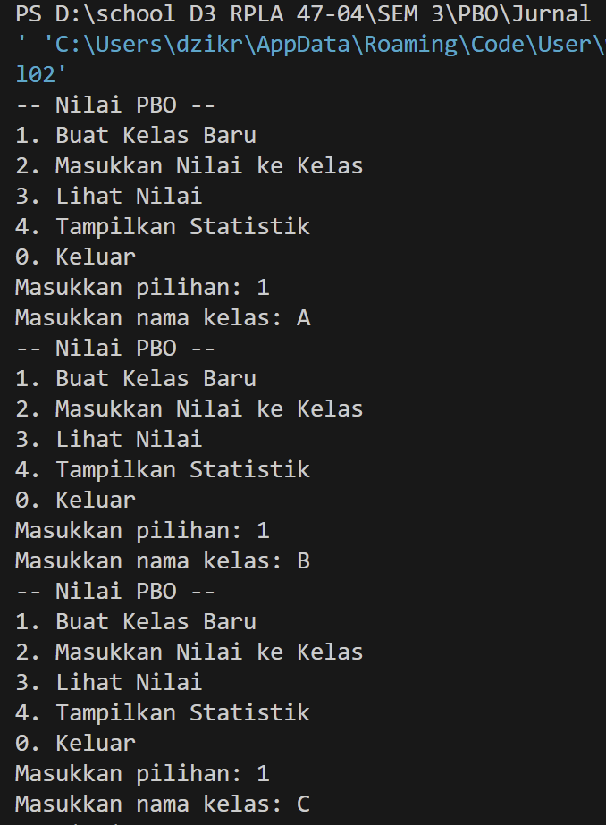

Memasukkan nilai ke masing masing kelas:

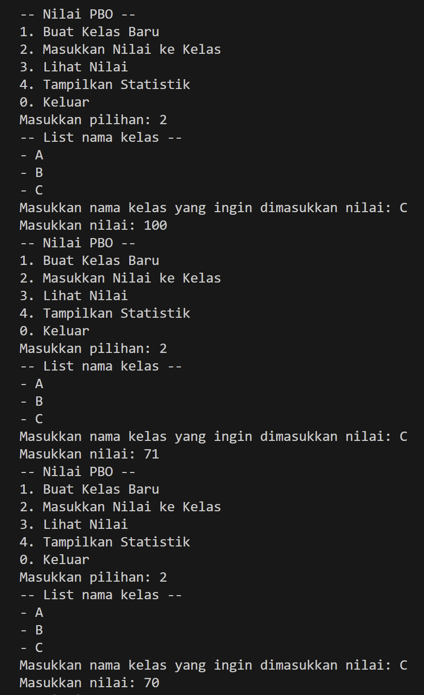

Memunculkan nilai masing-masing kelas:

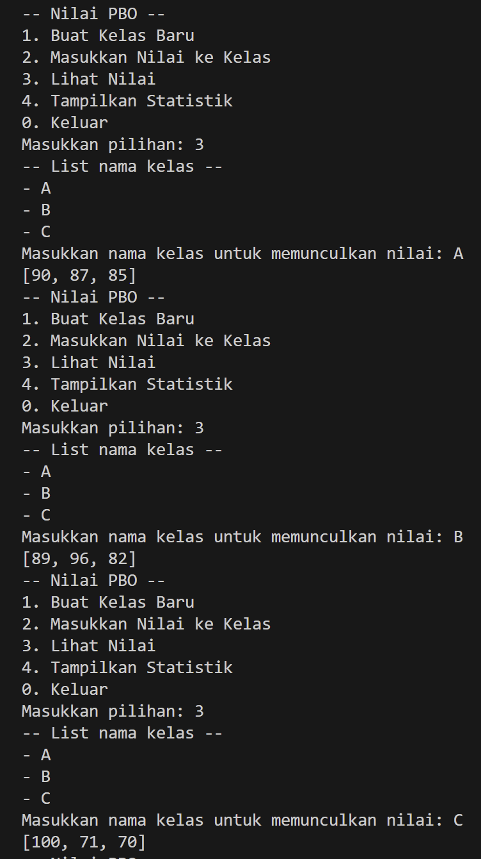

Memunculkan statistik nilai dari seluruh kelas:

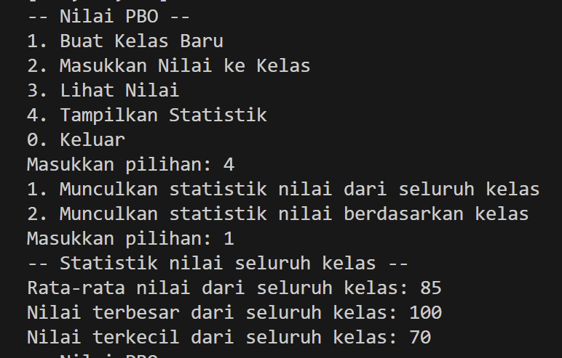

Memunculkan statistik nilai dari masing masing kelas:



